Praktikum: Der Elektromotor (Teil 1)

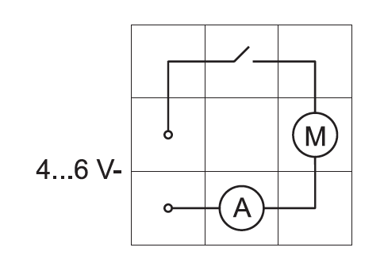
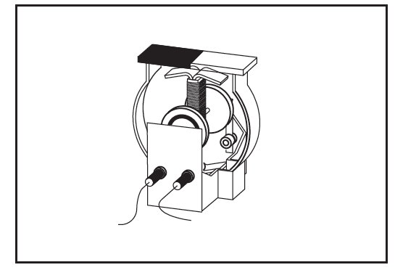
Aufbau:
Lege auf das Modell des Elektromotors einen Permanentmagneten.
Baue dann die abgebildete Schaltung mit einem 10A Amperemeter.
ist das Symbol für den Motor.

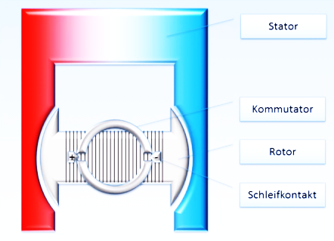
Jeder Elektromotor ist ähnlich aufgebaut (Ergänze mit den Begriffen aus der Darstellung):
der = der Permanentmagnet
der = der Schleifring mit Unterbrechung
der = die drehbare Spule mit
der = die Anschlüsse für die Stromquelle

Durchführung:
Wähle eine Gleichspannung zwischen 4 und 6 Volt, kontrolliere gleichzeitig die Stromstärke, sie sollte im Bereich von ca. 300mA liegen und darf 3A nicht überschreiten, sonst geht die Spule des Rotors kaputt.

Beobachtungen:
1.) Variiere die Spannung zwischen 4 und 6V, was stellst du fest?

2.) Vertausche die Pole des Permanentmagneten, was beobachtest du?

3.) Vertausche die Pole der Stromquelle, was beobachtest du?

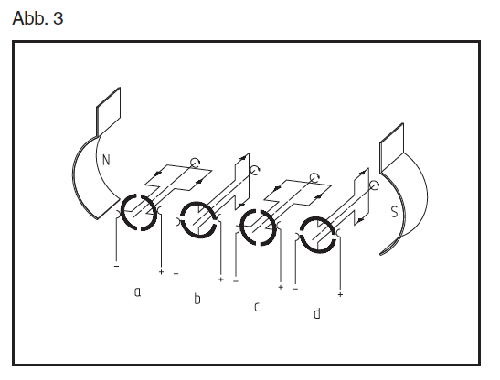
4.) Bringe den Rotor zu Beginn in waagerechte Stellung, Position b) und d), was stellst du fest? Warum bezeichnet man diese Stellung auch als Totpunkt?

